Qt for Android (Hello World APK 创建)
Qt是跨平台的，如桌面、移动、嵌入式平台。
Qt for Android可以在Android v2.3.3 (API level 10)及以后的版本上运行Qt5应用程序。
注意：除了Qt WebKit、Qt NFC、Qt Serial Port、Qt Mac Extras、Qt Windows Extras和Qt X11 Extras模块外，其它的Qt模块(基本模块和附加模块)都是可用的。

可以做什么？
1. 在Android设备或模拟器上运行Widget、QML应用程序。
2. 在Qt Quick 2应用程序上处理多媒体，如camera、radio、audio、video等。
3. 使用硬件传感技术，如触摸手势、重力感应等。
4. 通过网络、卫星来收集即时的位置数据，也就是所谓的GPS。
5. 连接其它蓝牙设备。
6. 使用OpenSSL库开发应用程序。
7. 使用Qt Creator创建并配置APK。

怎么做？
1. Android SDK Tools
http://developer.android.com/sdk/index.html
1) 下载“ADT Bundle”or “SDK Tools Only”(例如adt-bundle-linux-x86_64-20140702)

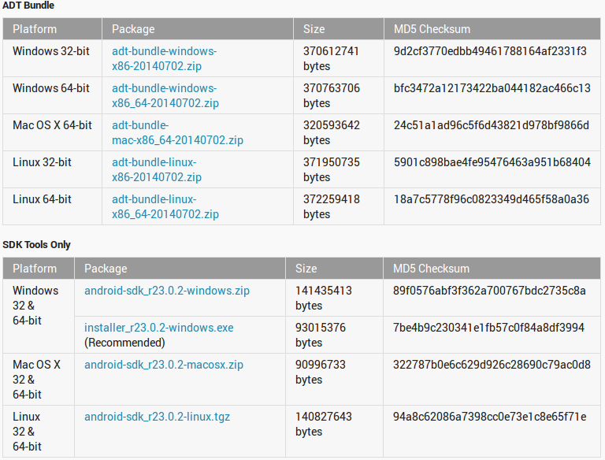
2) 安装SDK (例如Eclipse ADT)

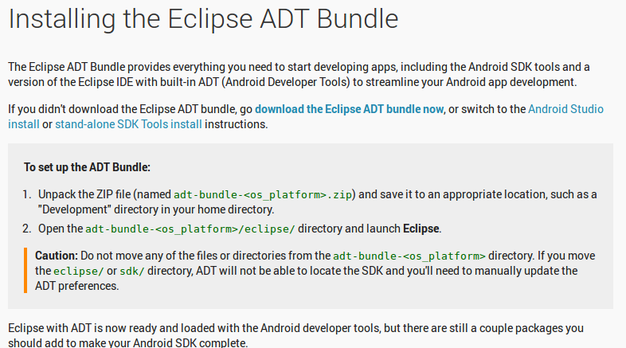
3) 添加SDK Packages (使用Android SDK Manager)

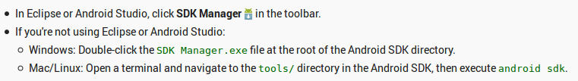
步骤：

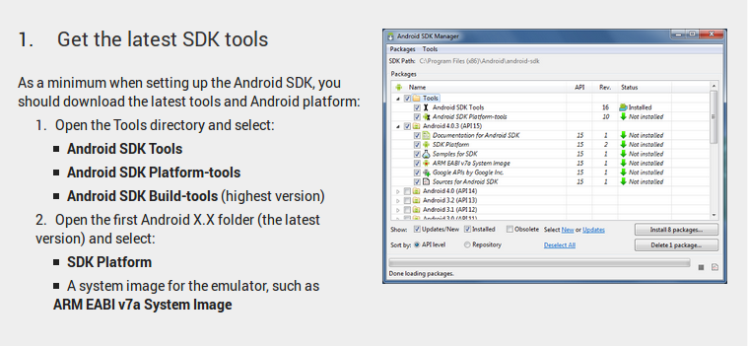
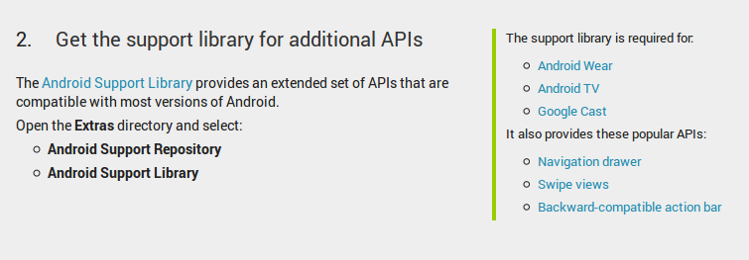
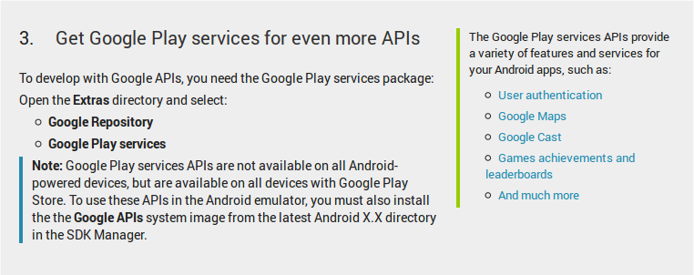
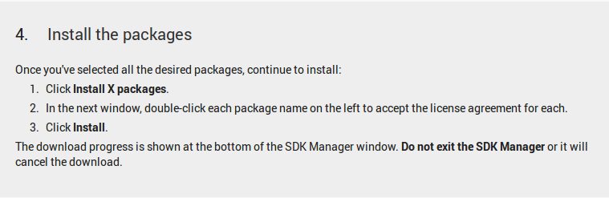
2. Android NDK
http://developer.android.com/tools/sdk/ndk/index.html
1) 下载Android NDK (例如android-ndk-r10c-linux-x86_64.bin)

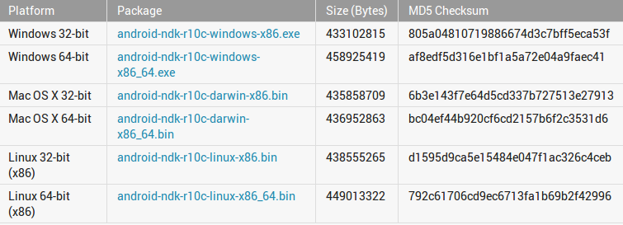
2) 安装 Android NDK
$ chmod android-ndk-r10c-linux-x86_64.bin
$ ./android-ndk-r10c-linux-x86_64

3. Apache Ant (v1.8 or later)
http://ant.apache.org/bindownload.cgi

4. JDK (v6 or later)
在Linux上可用OpenJDK
http://www.oracle.com/technetwork/java/javase/downloads/jdk7-downloads-1880260.html

5. 在Windows上还需安装
MinGW (v4.8.0 revision 2)
http://www.mingw.org/
USB Driver
http://developer.android.com/sdk/win-usb.html

6. 依赖
在64位Linux上运行32位可执行文件(如adb)还需
$ sudo apt-get install libstdc++6:i386 libgcc1:i386 zlib1g:i386 libncurses5:i386
运行模拟器还需
$ sudo apt-get install libsdl1.2debian:i386

7. Qt Creator
1) 下载Qt 5.3.2 for Android (<OS 例如Linux 64-bit>)
http://qt-project.org/downloads
2) 安装qt-opensource-linux-x64-android-5.3.2.run
$ chmod a+x qt-opensource-linux-x64-android-5.3.2.run
双击“qt-opensource-linux-x64-android-5.3.2.run”开始安装。
3) Qt Creator配置
依次点击“Tools - > Options - > Android”。
然后配置SDK和NDK路径，勾选“Automatically create kits for Android tool chains”。

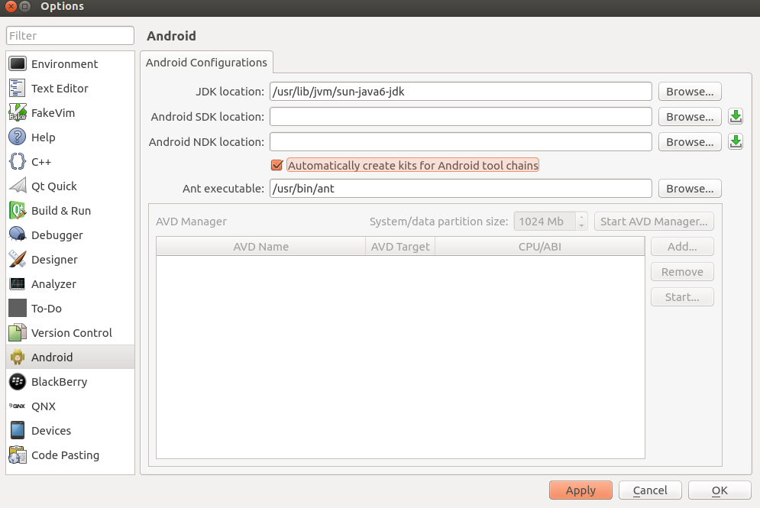
接着添加AVD，如下图：

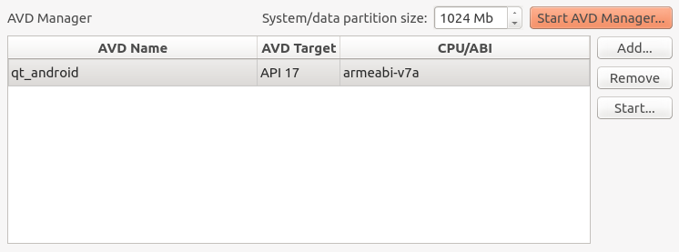
AVD添加成功后，可通过“Start AVD Manager”管理AVD，如下图：

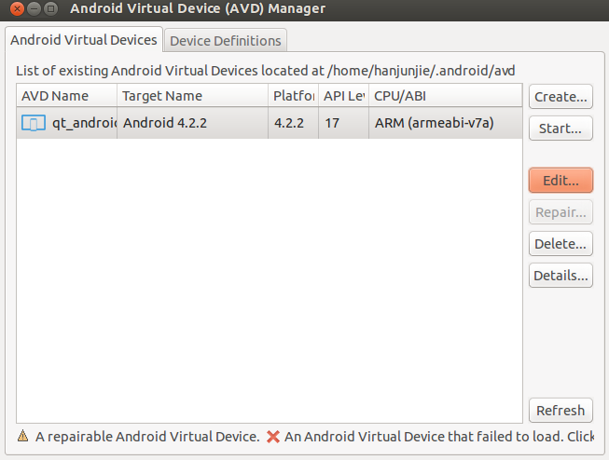
8. Hello World创建
1) 创建Qt Quick Application

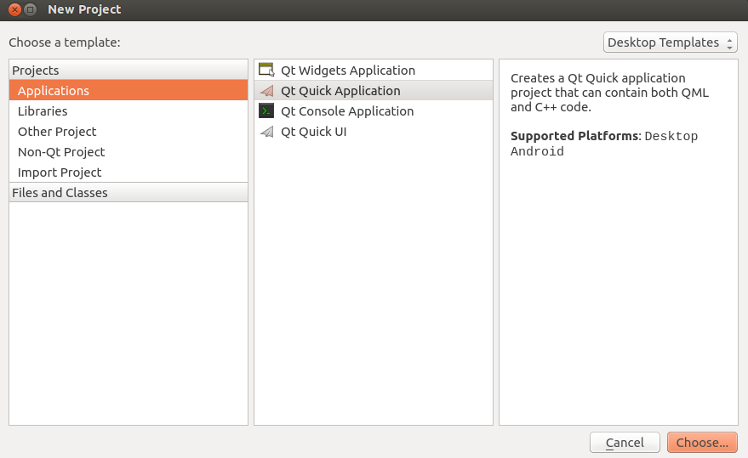
2) 套件Kit选择

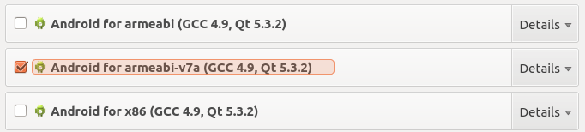
3) 运行，选择可用的AVD

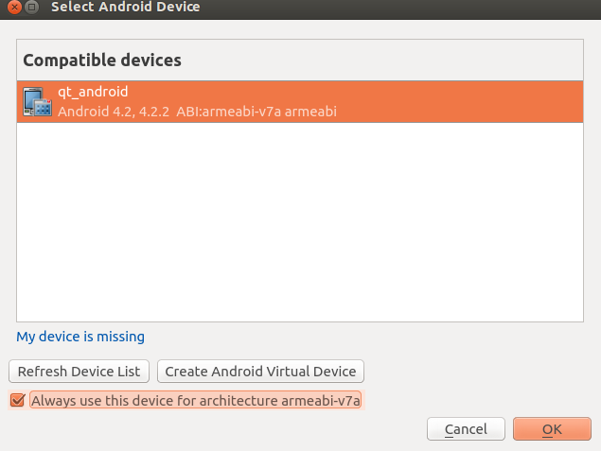

4) Hello World画面

